南京大学项目制课程管理系统
用户立项申报操作指南

目录
一、用户登录 - 2 -
二、学生项目申报 - 3 -
2.1.申报入口与模板下载 - 3 -
2.2.项目申报 - 3 -
2.3.项目修改与删除 - 5 -
三、教师项目审核 - 5 -
3.1.教师查看项目 - 5 -
3.2.教师项目审核 - 6 -
3.3.教师撤销审核 - 7 -
四、重要提醒 - 7 -
五、完成申报 - 7 -

一、用户登录
用户在浏览器地址栏输入https://xmzkc.nju.edu.cn，在登录界面输入统一身份认证的账号、密码、验证码(不区分大小写)，点击“登录”按钮即可完成登录。建议使用谷歌Google Chrome浏览器或者火狐Firefox浏览器，浏览器下载网址分别是：(https://www.google.cn/chrome/、http://www.firefox.com.cn)
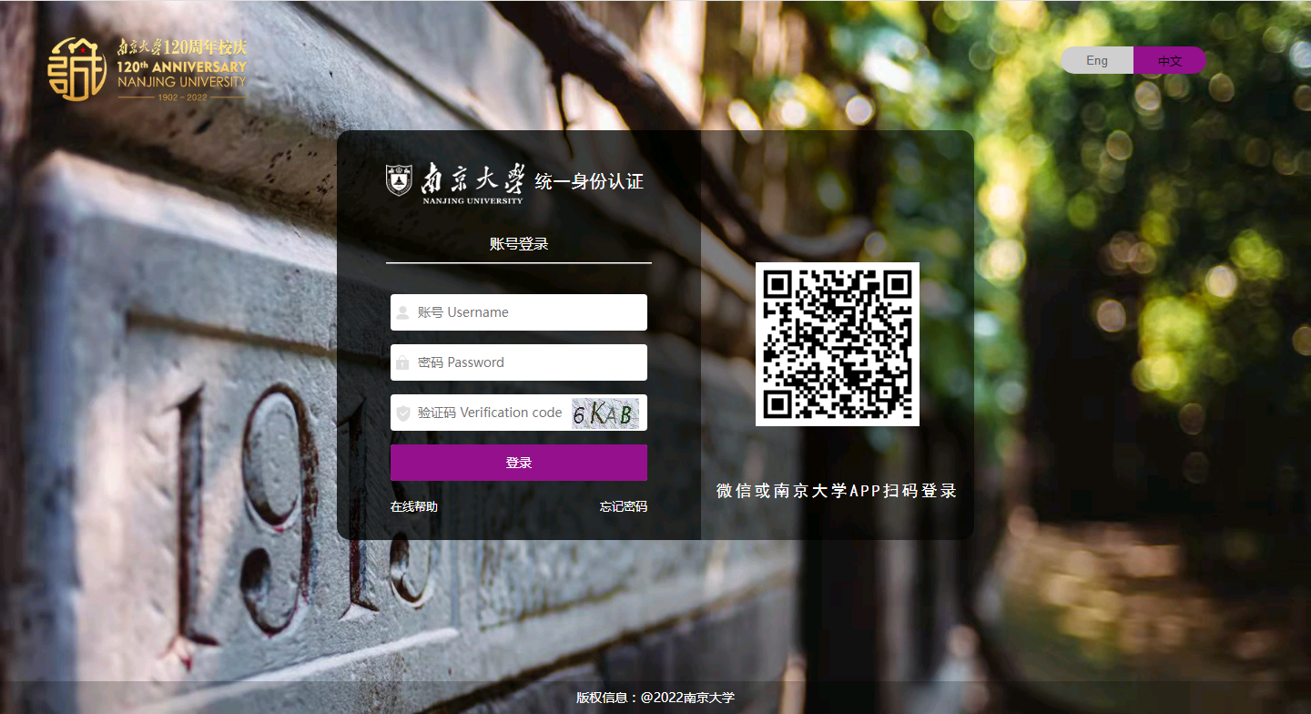

二、学生项目申报

2.1.申报入口与模板下载
学生登录系统后，点击左边菜单项目制课程管-项目申报菜单，在跳出的页面点击“新增”按钮进行项目申报。新增按钮旁边设有“下载参考模板”按钮，学生可以按需下载模板。如下图：
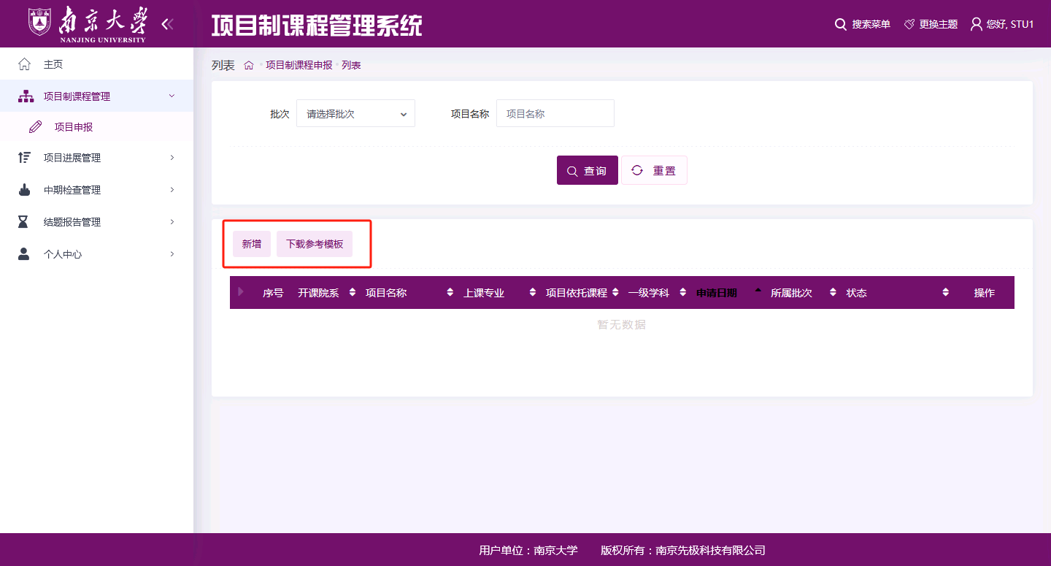

2.2.项目申报
点击新增按钮后，在对应的页面可以查看到基本信息、项目负责人、项目成员、指导教师、上传附件五个步骤。
其中第一步基本信息中若项目课题类型选择的是“科研训练类课题-导师课题”则需要填写导师科研项目名称、导师科研项目编号、导师项目类别、导师课题级别。每一步都设有保存并下一步如下图：


每一步保存完成后都会弹出系统提示数据保存操作成功。
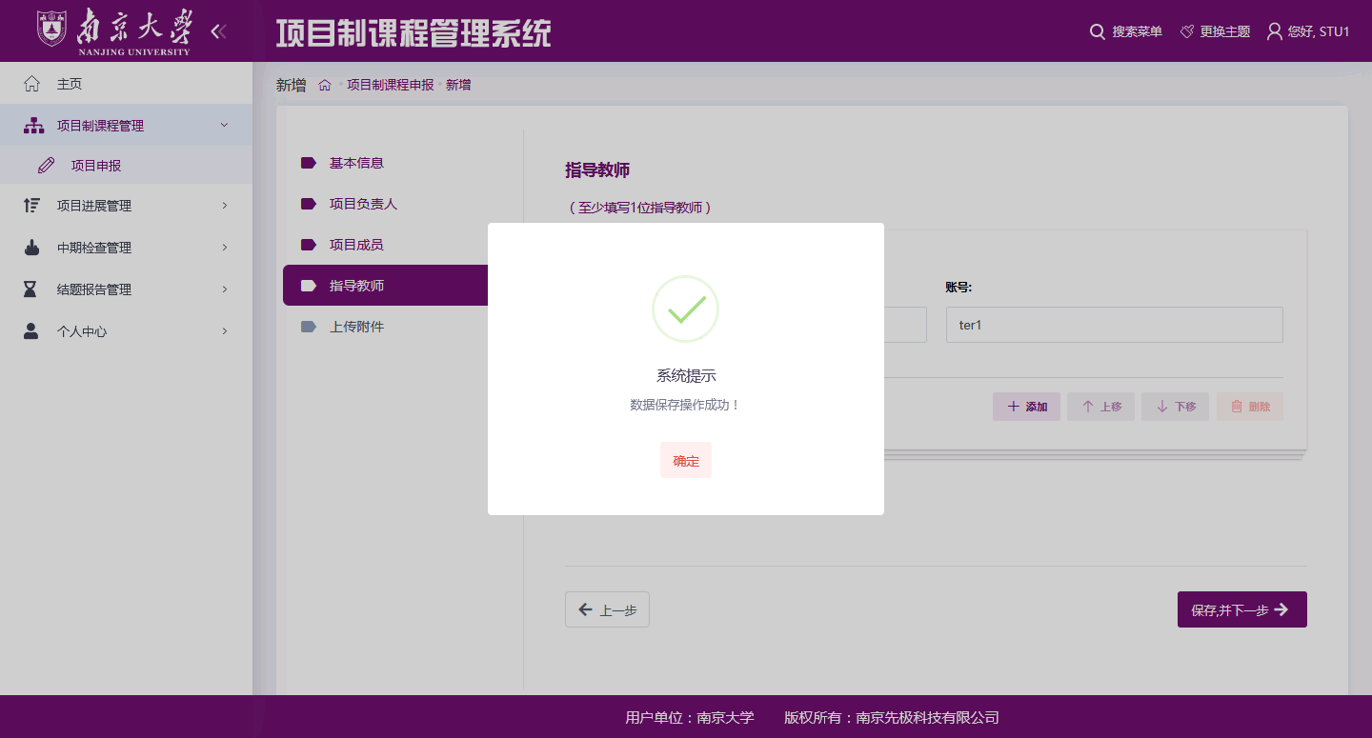
其中第五步附件为必填项，将自己下载的模板申报书内容填写完整后转换为PDF格式上传即可。如下图：
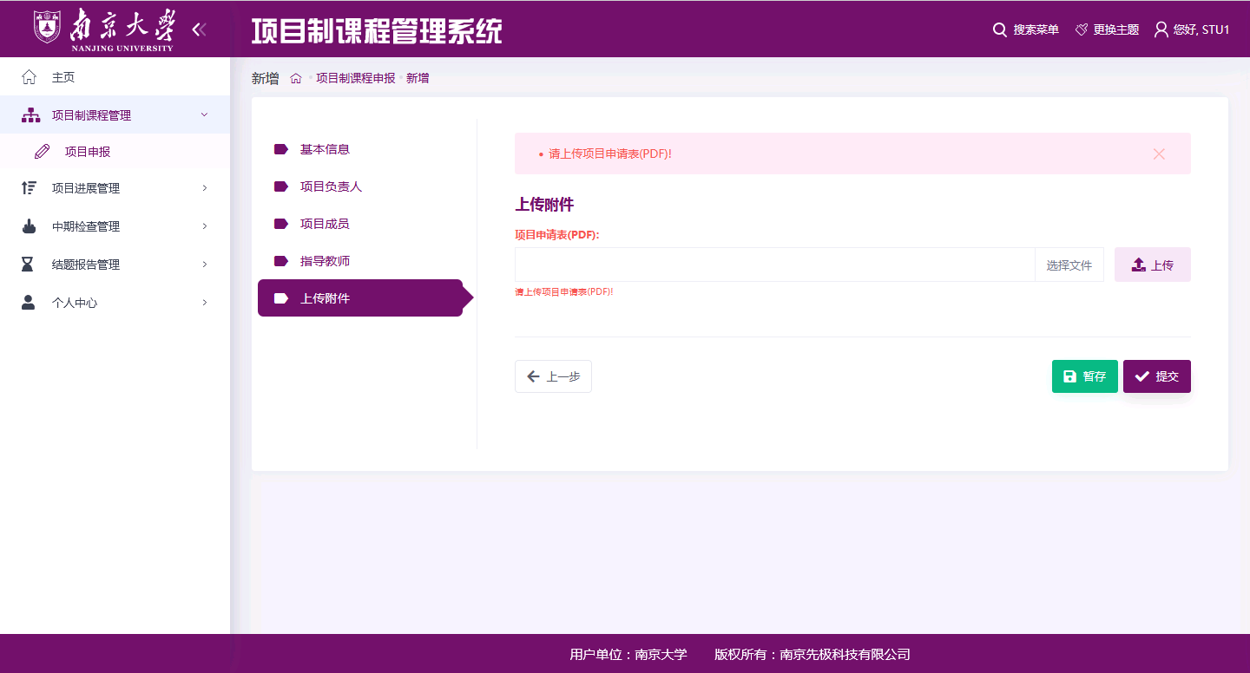
小贴士：
暂存：在规定的申报时间内，支持多次修改或者直接删除重新申报。
提交：提交后不能修改，等待教师审核。

2.3.项目修改与删除
暂存后，点击确认。页面会跳转到列表页面。在操作列点击编辑按钮可以进入修改页面；点击删除按钮可以删除项目。如下图：
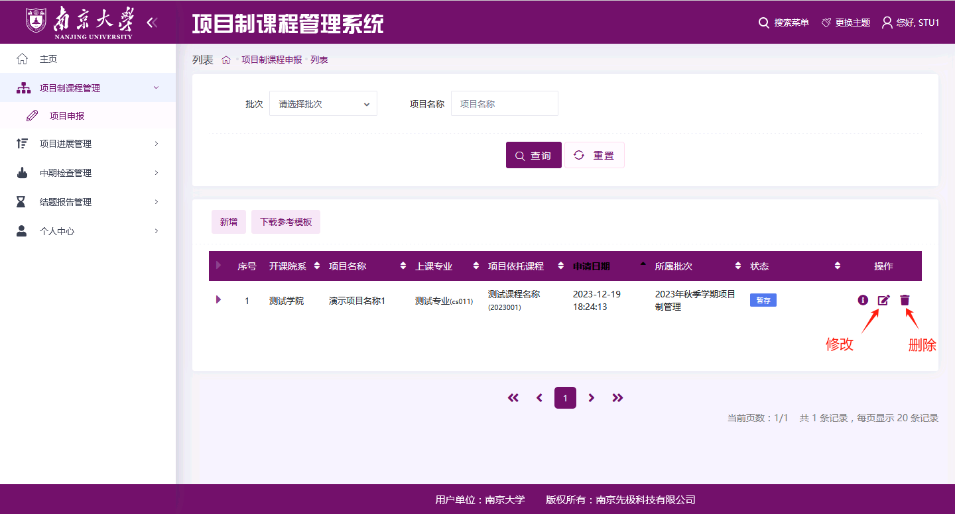

三、教师项目审核

3.1.教师查看项目
教师登录系统后，点击左边菜单项目制课程管理-教师审核菜单，在跳出的页面可以看到需要审核的项目，点击操作列的查看详细按钮可以查看项目的相关信息。如下图：
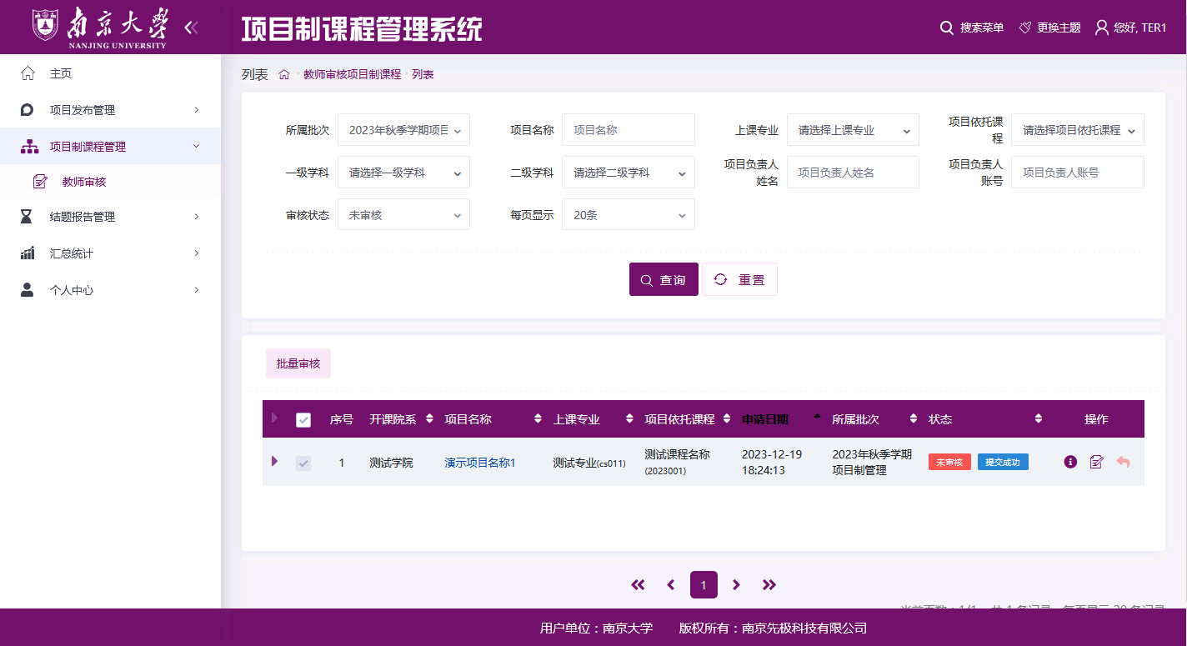

3.2.教师项目审核
教师点击上图中操作列审核按钮可以也可以查看项目详细信息，然后给出对应的审核结论。如下图：
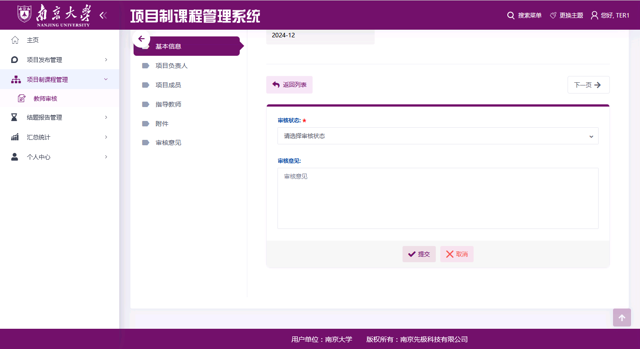
小贴士：
批量审核：教师审核项目可以单个审核，也支持在列表页勾选项目批量审核。
审核结论：审核通过（学生项目申报成功）；退回修改（等待学生修改）；终止申报（不允许项目进行，并且状态至此结束）。其中通过时意见为非必填写项，退回修改和终止申报均需要给出审核意见。

3.3.教师撤销审核
教师若不小心审核错误或者需要重新审核，可以点击操作列的撤销按钮撤销审核结论，然后重新审核给出审核结论。
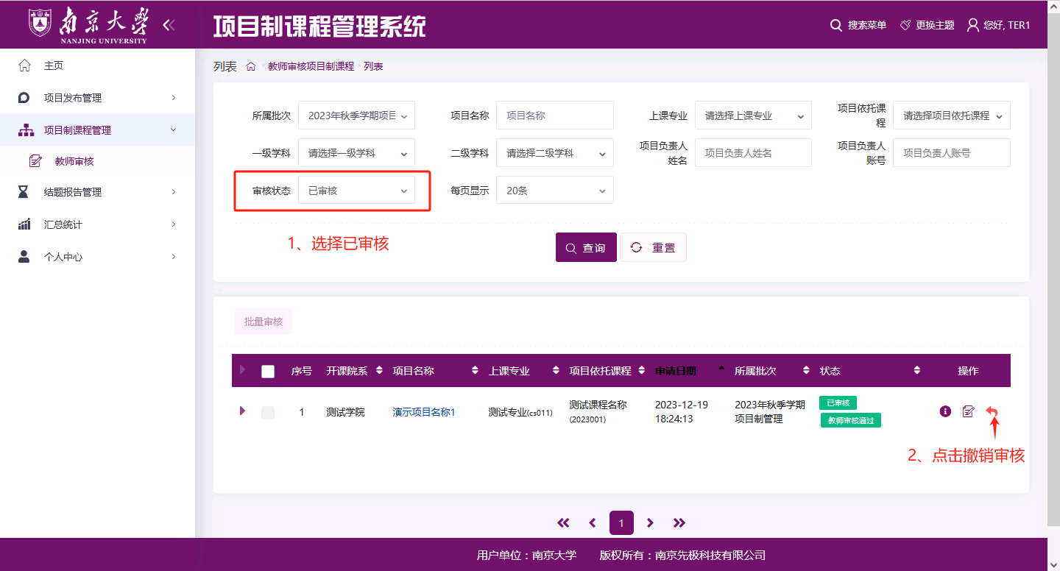

四、重要提醒
教师和项目归属学院管理员只要有一位审核通过，项目均为通过。学院管理员操作与上述教师操作相同这里不再详述。

五、完成申报
项目审核通过后即完成申报，后续中期检查管理与结题管理根据相关通知在时间节点内提交即可。
<<<<< 文档结束 >>>>>

